Flutter
学习Dart语言
想要使用Flutter框架编辑软件，首先要掌握Flutter编程语言Dart。
- 安装DartSDK
去官网https://dart.cn。安装，选择get dart，选获取dart安装包（第四个）。安装到指定目录将bin文件的文件路径复制到环境变量的系统变量的path中。 用dart --version查看dart是否安装成功
- 安装trae
安装trae，是一款ai编程软件，去官网下载即可，https://www.trae.cn。这是一款开源免费的ai辅助编程软件，用这个来学习dart。
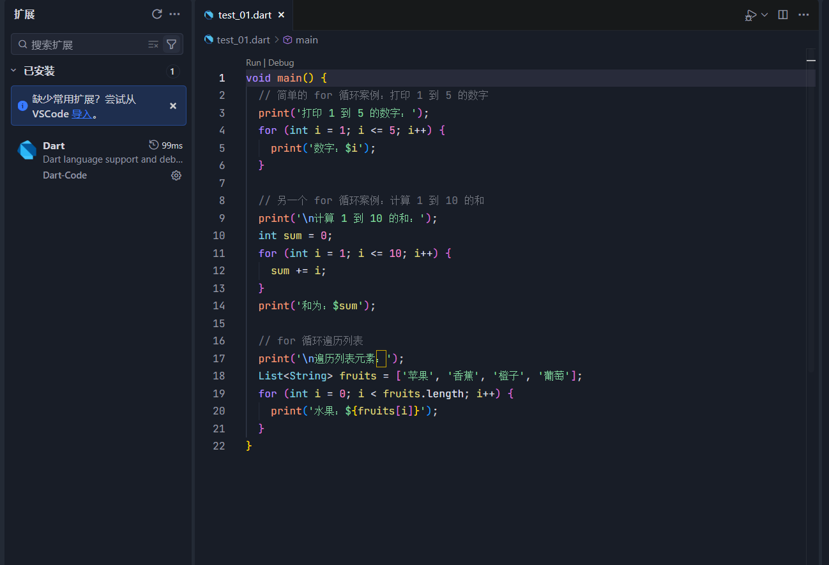
需要在左边扩展下载一个dart插件，用于后续编程学习，在左边打开设置，选择cue，打开tab键辅助编程。
Dart的语法结构
文件后缀以.dart为结尾。
入口：dart文件的入口方法为main方法。
分号：绝大多数的dart语句都需要以；结尾，但{}后通常就不用。
类似java的编程语法
首先dart文件的入口为main但和Java没有完全一致，现在主要用的入口为 void main(List<String> args){ } 里面的语法均需要加；才能运行
- 常量与变量
变量声明：关键字var 由于var会自己识别类型，所以是最方便的。
语法：var 变量名 = 值/表达式； var age = 20+21
和Java一样变量的声明不需要提前去说明，此变量会根据所赋予给他的值的类型去确定自己的类型，注意：第一次赋值后此变量的类型确定后就不可以改变类型。但是值还是可以改变的。
常量声明：关键字const
语法：const 变量名 = 值/表达式； const pi = 3.14659265
常量是一开始就确定的位于编译的最前面，被赋予值后就不可以被修改。并且常量不可以用var变量来赋值，为一个固定值。

常量声明：关键字final
语法：final 变量名 = 值/表达式； final time = DateTime.now();
这个final和const都是常量，但是区别在于const在编译时就被确定且不可修改。而final时在运行才被确定不可更改，所以final可以用来获取时间等随时改变的数值，但是final的值一旦确定也是不可改变。

2.Dart中常用数据类型
(1)String字符串
语法： String 属性名 = ‘文本内容’ + ‘文本内容2’
支持双引号或者单引号，支持拼接及模板字符串。并且属于已定义类型的变量，可以重新赋值。模板字符串的使用与python不一样。
模板字符串：在字符串中加入变量，可以时其他类型的变量，也可以是实时改变的变量如时间。用‘******${变量}*******’，里面可以是变量也可以是表达式
String content = ‘我要在${DateTime.now()}吃饭’;
与python不同的是这里是‘${}’而不是f‘{}’
(2)数字类型int/num/double
依旧：int-整数，num-可以整数可以小数，double-小数
语法：int/num/double 属性名 = 值/表达式；
数值间的赋值：
Int和Double之间不能直接赋值，需要通过函数转换。
Int属性名 = Double属性名.toInt(); 直接去小数。
整数变小数则加.0，小数变整数则去小数。三种类型转换都一样。
Double属性名 = Int属性名.toDouble(); 直接加一个.0 如24—>24.0
Num也不能直接给Doubel赋值，但是Double可以给num赋值。
Double属性名 = Num属性名.toDouble();
Int 属性名 = Num属性名.toInt();

(3)布尔类型true（真）/false（假）称bool（布尔）
声明是与否的变量，语法：bool属性名 = true/false；
可以修改，多用于while判断是否循环的终止条件。

(4)列表List 得大写的List才行
当一个变量需要存储多个值时，可以使用list[]来存储这些值。
例如：一个班级的学生用List存储，支持对列表的增删改查，循环。
语法：List属性名 = [‘学生1’,‘学生2’，…………]；
里面同样可以塞入其他类型的数据，语法格式和python一样。
List的常用操作方法
1.在尾部添加一个单个内容-add（内容） 列表名.add（单个字符串）
2.在尾部添加一个列表-addAll（列表）列表名.addAll(列表)
这里说明一下addAll不是在列表里面添加一个新列表，而是列表拼接[]+[],列表1+列表2，用于将一长串数据一次性添加到列表中
3.删除满足内容的第一个，从左到右顺序删除-remove（内容）列表名.remove
4.删除最后一个（下标最后一个，不需输入）-removeLast() 列表名.removeLast
5.删除索引范围内的全部数据-removeRange(start,end) 列表名.removeRange
这里的start是起始索引，即起始下标，end是结束索引，即结束下标。并且这里的规则和python的for I in range（起始，结束）；是一样的，包左不包右
则removeRange(0,1);是不包含下标为1的数据，[起始，结束)是这样的定义域。
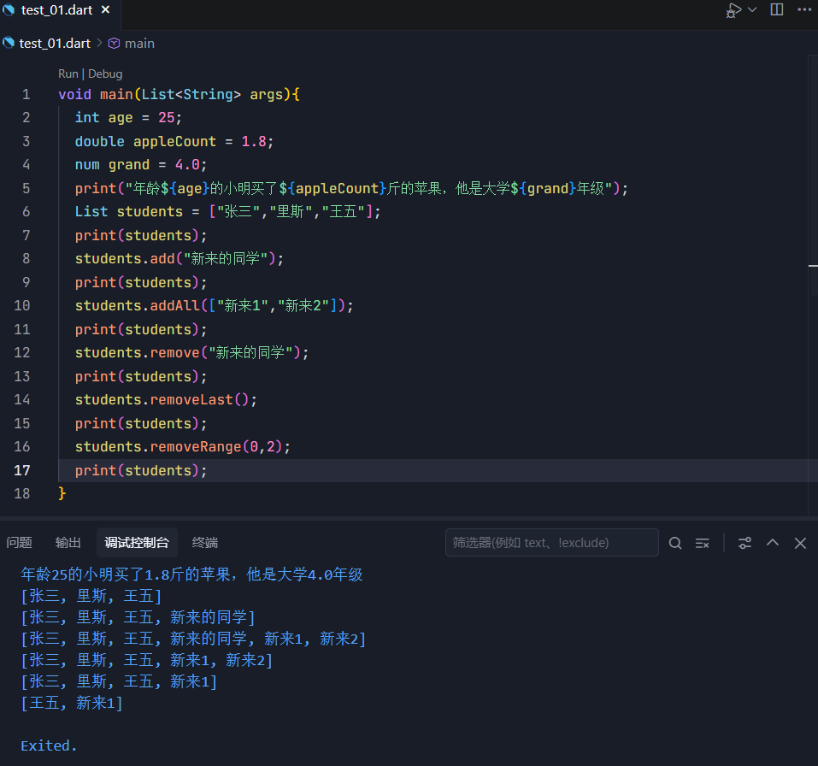
6.列表循环： 列表.forEach（（item）{
Print（item）；
}）；
这个forEach的意思是将列表用for循环遍历一遍，item是一个函数，在这里指的是列表里的每一个元素，用for循环把列表里的所有元素都过一遍，可以在{}里进行操作，如打印等操作。与for循环差不多。
7.判断列表内元素是否满足其条件：
列表.every((item){
return 布尔值； 这里的布尔值可以是表达式由判断得出的（if）。
});
Students.every((item){
Return item.toString().startswith(“新”);
})；
判断列表内的元素是否都以新字开头。
8.筛选除满足条件的元素：
列表.where((item){
return 布尔值； 这里的布尔值可以是由表达式判断得出的（if）。
}).toList();
与every不一样的是where是判断元素是否为true，是的话返回到一个类型列表的结构里，所以它返回的本质是元素列表。而every返回是全体结果的true或false。
9.列表的基础属性
列表.length 输出列表长度，类型int
列表.last 输出列表最后一个元素，类型为元素所对应类型
列表.first 输出列表第一个元素，类型同元素类型
列表.isEmpty 判断列表是否为null，类型bool

（5）字典类型-Map
当存储英文需要查找对应的中文描述时，需要用到键值对类型Map
通过对键的查找可以找到对应的值，字典的主要用法，与python一样
语法：Map 属性名 = {key：value}； 注意这里用的是大括号和python一样
可以直接用print打印出来。打印出来直接就是字典。
Map transMap = {“lunch”: “午饭”，“hello”：“你好”}；
用法： transMap[输入对应的key，字符串加“”]
Print（transMap[“lunch”]） 午饭
修改value值:transMap[“hello”] = “你很好”；这样就可以修改key对应的值
Map字典常用操作方法
- 循环字典 forEach（（key，value）{
Print（“$kay,$value”）； 这里用$是因为一个print不能直接打印两个元素
}）；
与list不一样的时字典的遍历是键值对的遍历，不能用item而是用key，value，用于两个元素对应的遍历。
- 再添加一个字典 列表.addAll（{key1：value1}）；
在旧字典的最后拼接上这些列表。
- 是否包含某个key
列表.containskey（key）;
它返回的是一个bool值，用于判断字典里有无要查找的key
- 删除某个key remove
列表.remove(key);
删除了key则对应的value也会删除。
- 清空字典 clear
列表.clear();
清空这个字典。

动态类型dynamic
这个动态类型比较特殊，它是指允许变量自由改变类型属于泛型，并且能绕过静态检查因为是自由类型所以检查不了。
与var的区别在于var是一开始不限制类型，由赋值判断，但是var一旦赋值完成就不可以改变，但是dynamic可以。所以var会进行编译检查。
语法：dynamic 属性名 = 值；

Dart中的空安全机制
通过编译检查将运行时的空指针提前暴露，意义在于将一场从运行时提前至编译时，减少线上崩溃。
空安全符号的使用
在Dart语言中因为有空安全检查机制，但是有时候我们需要一个类型暂时为null，所以要使用空安全符号。
- 可空类型：？ 声明可空变量
例：String username = “张三”；可以
但 String username = “”； 不可以
这时我们想要username暂时为空则可以
String？ Username = null； 这表示username可以为String也可以为null。
（2）安全访问 ?.（客观判断）
如上所述：username可以为null或者String，那么在调用函数方法时就会报错。
username.startwith(“新”)；这是字符串的首字检查，这样直接输入会报错，因为无法确认这个username是否为字符串。
所以：username?.startwith(“新”); 这样就表示会安全访问username，若username是String则正常调用，若为null则返回null，进行一个跳过操作。

(3)非空断言 !. （主观判断）
与安全访问的用法完全一样，但是!.是主观判断。即开发者认为这个值不为空，主动跳过编译检查，但是如果值真的为空还是会报错。

（4）空合并？？
用处：当我们一定要显示一个值，但是这个值有可能为空的时候。如username
即使没有给username赋值，有可能为null也要显示用户名。
String Username = username ?? “默认名”；
这样就表示当这个username不为空时，直接把username的值给出显示即可。但如果username真的为空的话就将右边的默认名给它显示。
在式子中想要使用空合并需要加一个括号，（b ?? “”）才会优先去计算式子内的空合并，不会报错。
Dart的常见四种运算符
1.算术运算符
对数字进行加减乘除运算就是利用算术运算符。
+-*/：对应加减乘除与python一样的用法。可以整数可以小数。
~/：意思为整除，不管余数只取整数。43.9 ~/ 4 = 10…3.9 取10 所以用整除来赋值的对象一定时int类型。
%：取余数，与~/相反，%时取余数。
- 赋值运算符
对对象进行赋值的操作利用的时赋值运算符。
=：直接赋值。
+=：加等，自增。 a+=b => a=a+b
-=：减等，自减。 a-=b =>a=a-b
*=：乘等，自乘。 a *=b => a=a*b
/=：除等，自除。 a/=b =>a=a/b
但是除等与上面几个不一样，它有特殊情况，如3/2=1.5 两个int类型得出double类型，所以只用/号时，要先定于double类型。Int会报错

- 比较运算符
用于对数值进行比较大小的场所，得出的结果都是布尔类型，即真假。
==：判断两个值是否相等。 相等则true不相等则false ，下面同理。
！=：判断两个值是否不相等。
>：判断左值是否大于右值
>=：判断左值是否大于等于右值。
<：判断左值是否小于右值。
<=：判断左值是否小于等于右值。

- 逻辑运算符
对bool类型的值进行逻辑运算，即&& || ！ 只能用于bool类型
&&：逻辑与，a&&b，a和b同时为true，才能得true，有一个false整体就是false。与=都要
||：逻辑或，a||b，a和b有一个为true整体就是true，全部都是false才是false。或=有一个就行
！：逻辑非，针对这个变量进行一个取反！true =false； ！false =true。

Dart流程控制
分四类：if分支，三元运算符，switch/case语句，循环语句。
1.if分支
if分支判断逻辑是否正确，true则过，false则else。
语法书写和python有一点不一样
单支
if（true或false或表达判断式）{
若if通过则运行{}内语句，例如print。
}
双支
if（age >= 18）{
print（“你已成年”）；
}else{
Print（“你还未成年”）；
}
else直接接在if{}后面二层print语句同缩进。

多分支：else if怎么加都可以
if（条件1）{
输出1
}else if（条件2）{
输出2
}else{
输出3
}
2.三元运算符
本质为简化的双分支判断选择。
语法： 表达式（布尔值）？结果1：结果2；
布尔值为true则输出前项，为false则输出后项。
不写if else但是很类似。

- switch/case语句
在Dart中如果分支很多且条件都是判断相等，可以使用switch/case
语法：switch（值）{ 这个语法的使用是switch会和下面的case的值
Case值1： 逐一判断，相等则输出对应的逻辑。全部都不符合
逻辑1； 就输出default默认输出。
break； 记得一定要写这个break，他的作用是符合条件就
case值2： 跳出这个循环，值相等了就结束，不写的话可以会
逻辑2； 有多个输出。Default是不用加break的，一轮过去
Break； 结束了
Default：
默认逻辑；

- 循环语句
分两种while和for
循环语句while：
语法：while（条件）{
逻辑；
}
特点：只要条件为true，则控制的逻辑就会无限制执行，进入死循环，解决方法在逻辑后加入break或continue结束循环。
这是初级使用，break是结束整个大循环，直接结束while循环，而continue是结束当前所处的while循环的一轮循环continue后面的代码就执行不了了。所以使用continue要补充条件，因为后面代码无法被调用。
循环语句for
语法：和java类似，多用于对列表的遍历。
for(int i= 0; i<10 ; i++){
逻辑；
}
括号内条件满足就可以一直执行逻辑，想停止就是等到条件不满足或用break结束循环，continue跳出当前迭代。

Dart函数定义与使用
定义：函数是代码组合和服用的核心单元。
应用场景：将一定复杂的逻辑封装到函数中，就变成自我定义的工具，可以进行多次使用，避免冗余。
函数基本组成：函数名，参数，函数体，返回类型。
这个返回类型很重要，即函数在输入参数后进行逻辑运算得出结果，通过return把结果返回，此时直接print函数名即可打印出结果，同理也可以进行调用。
语法：和python很像但是更加简便，不用def，用void，或直接写函数名。
1.有返回值的情况
返回类型（int，String，Double…）函数名（add…）（类型 参数1，类型，参数2…）{
函数体；
Return 返回结果，其类型要对的上，上面返回类型。
}
其实可以不写返回类型直接写函数名和逻辑，但是会变成dynamic，可读性很差
2.无返回值的情况
即运行到函数内部数据进行处理，声明全局，就不用返回值，或者是进行print打印等操作也不用返回值。
Void 函数名（）{
函数体；
}
函数的参数
分三种：必传参数，可选位置参数，可选命名参数。
(1)必传参数
特点：必传参数不能为空。如下，少了必传参数函数则不能运行，这样的参数
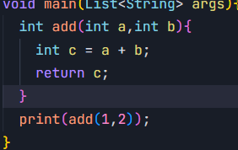 就是必传参数。
（2）可选位置参数
可以选择不填的参数，而且函数设计的此参数不填也不会影响函数体运行。
特点：可选位置参数位于必传参数后面，而且要用[ ]包裹，参数顺序按填的顺序来。
语法：函数名（String a，[String？ b，String？c]）{}
在类型后面加？表示这个类型可能为本类型可能是null。为什么要加？，因为可选位置参数可以选择不填，所以加？可以使原本固定的String可能变为null。
也可以指定可选位置参数的默认值：
函数名（String a，[String？b = “b”]）{}
这样b的可选位置参数默认为b，有输入按输入来，没有输入按默认。

（3）可选命名参数
和python命名参数一样，参数名：值，用这样的方式就不用看顺序了。
和可选位置参数一样可以不填，设计函数时注意不填也不会影响即可。
Void showperson（String a，{int？ age，String？sex}）{
Print（“姓名：$a，年龄：$age，性别：$sex”）；
}
Showperson（“张三”，sex：“男”，age：20）；

匿名函数
这个比较特殊，声明一个没有名称的函数赋值给变量，进行调用。
语法：Function 变量名 = （参数）{函数体}；
这里很特殊，就是在{}后面要加一个；因为这个式子本质上还是变量的定义，所以按规矩来看确实要加一个；
这个function其实就是函数的一个类型而已，这个语法就是把函数变成了，一个变量，但是这个变量还是保留了函数的基本使用方法，可以直接调用也可作为参数赋值给其他变量。
多用于嵌套函数吧

箭头函数
当函数体只有一行代码时，可以使用箭头函数编写。
语法：类型 函数名（参数）=>代码逻辑；
这里需要注意的点时代码逻辑只能有一行，=与>之间不能空格。好处在于使用箭头函数可以省略return去把结果返回给函数，这个直接把结果给函数了。

Dart的类class
类class是面向对象编程的核心，类包含属性和方法来定义对象的行为和状态。
class类的使用其实就是把一个个函数封装到类中，使得这个类可以完成对象需求的某一大块功能。
语法：class 类名 { 属性 方法 }
实例化对象： 类名 变量 = （new）类名（）；例：person 变量 = person（）；
这个new在新版中可以不写了，但可以写一下。
调用属性和方法： 变量名.属性/方法（）；
例如，设置类对象并给其属性赋值，调用方法
person p = new person();
p.name = “张三”； p.sex = “男”；
p.study();
这个解释一下，这个和Java的定义：类名 变量 = new 类名（）；很像
person（）就是已经封装好的类，然后我们要怎么样调用这个类呢，可以直接调用类里面的一些函数通过，
Person.add(参数)这样的方式，上面这种写法是把整个类复制到这个新变量上，当然新变量可以去增加东西。父类与子类。

类的构造函数-默认构造函数
用处在于实例化对象时，不用一个一个的给类内的属性赋值，使用构造函数直接给对象的属性赋值。
默认构造函数也称同名构造函数，因为所定义的函数名称与类名一样。
语法：class 类名{
类名（可选命名参数）{ 这个类名不是类，它本质就是函数写法
}
}
实例化语法： person p = new person（属性：值）；
由于是可选命名参数所以顺序没意义，需要什么写什么就行。
下面给个使用案例：
class person{ 定义类名
String? name = “”; 这里是初始化name变量，加？是因为下面也加了？
person（{String? name}）{ 定义构造函数
this.name=name；这里很重要不能直接写name=name，因为没办法打把构
} 造函数的值赋给外部的全局变量,所以要加一个this，这个this的意思是
} 它指定了实例化对象this = p，所以本质是person.name = name，后面这
个name是函数内部的name，是由外部所赋予的。
这个构造函数的使用极大便利了，属性的赋值操作，并且当实例化对象增多时一套构造函数就可以让全部的实例化对象使用。

类的构造函数-命名构造函数
定义：构造函数可以采用自主随意命名的方式，返回一个实例化对象。但是实例化对象时也要加上.构造函数名。与同名构造函数一样，包括赋值的方法都要加？
语法：
class 类名{
类名.构造函数名（可选命名参数）{
}
}
实例化语法：
person p = Person.构造函数名（属性：值）

类的构造函数-构造函数的语法糖
定义：语法糖就是一种简写形式。这里是构造函数的简写形式。
语法：
class类名{
类名（{this.属性1，this.属性2}）；
或
类名.函数名（非同名）（{this.属性1，this.属性2}）；
}
因为这里的函数定义就一行，所以要加；
这种简写方式可以达到与上述同名与命名构造函数一样的效果。需要有几个属性就写几个属性。
默认值的话就是直接 this.属性1 = 默认值 就行

类的公有属性与私有属性
公有属性：提供自身以及外部其他文件，外部类使用的属性和方法
私有属性：仅提供给自身使用的属性和方法，其他外部文件和类都无法使用。
本质都是属性和函数，不过一个只用于自身类的内部，一个可以被内部和外部共同使用。
注意在Dart语言中公有与私有属性是没有特定的标识符来定义的，没有public与private。也算半个语法糖。
私有属性以下划线开头，如_name, study(){}其余全是公有属性。
Dart类的继承
定义：继承是指拥有父类的属性和方法。
特点：dart属于单继承，一个类只能有一个父类，子类拥有父类所有的属性和方法
语法：class 类名 extends 父类{
}
可以重写：子类可通过@override注释重写父类方法，扩展其行为。
注意：子类不会继承父类的构造函数，子类必须通过super关键字调用父类的构造函数确保父类正确初始化。
super语法：子类构造函数（可选命名参数）：super（参数）；
super就是父类的意思，用这个参数表示调用的对象来自父类，super.函数也是调用父类的函数。
child（{String？ name，int？age}）：super（name：name，age：age）；
这里的意思是：子类会继承父类除构造函数外的一切，如果此时子类没有自己的构造方法则无法直接 child c = child（name：“张三”）；参数赋值，所以需要在，自己的类内也创建一个构造函数，才能正常赋值。
用super是什么意思：super的使用意义在于，当子类有自己的构造方法但没有加super又调用了父类的函数，那么没有加super的话，父类方法用的是父类那边来的参数，父类没有赋值，所以为null。
Dart类的多态-继承与方法重写
定义：同一操作作用于不同的对象，可以产生不同的执行效果。
解释：同样是进行支付操作可以用支付宝也可以用微信，都是同一个支付操作，但是二者逻辑不同，要怎么实现这个效果呢
定义一个父类，用两种子类去继承再分别重写自己的特点。
所以一个父类就可以衍生很多有着不同特点的子类。

抽象类与接口实现
为了实现上述的类的多态，为了更好的规划位置与作用，区分了抽象类与实现类。
抽象类通过abstract关键字去声明此类为抽象类，只构造方法但没有具体的实现，即没有逻辑例如print等。
abstract class payBase｛
void pay（）；
｝
这样就是一个抽象类，这个类是不被直接使用的，因为根本没有逻辑没有实现体，他只定义我们需要的方法类型，让子类去继承后再重写实现。

子类的实现需要先继承父类所留下的方法框架，这里继承不用extends，用implement。implement要求子类继承后必须重写方法。
用implement继承父类，再去重写父类的方法，并且实现，里面必须要有实现体。
class wxpay implement payBase{
@override
void pay (){
print(''微信支付'')；
}
}
这样子类就完成了对父类的继承与方法重写，但是在子类创建对象时需注意是以父类的类型创建子类的对象
payBase wx ＝ （new） wxpay（）；

类的混入
这个是一个新的概念与以往的Python都不同，它得使用方式和父类子类很像，但是它没有父类子类那么严格的上下级关系，而且可以向旧的类中添加新功能。
用一个关键字mixin去定义，像类的定义class一样
mixin Base｛
逻辑
｝
要向类中添加这个新功能用with关键字将mixin定义的混入类中。而且一个类可以混入多个mixin，拥有多个功能，顺序按先来后到的顺序，重复的就覆盖。
class Studnet with Base｛
｝
这样类也能使用mixin里定义的函数等属性与方法。

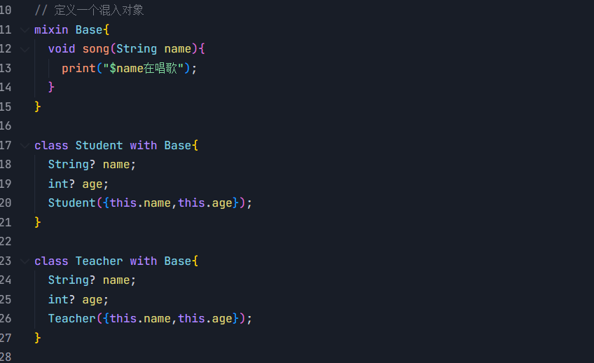

Dart中的泛型
意义：通过限制参数类型，是代码更好分辨管理。
语法：列表和字典的类型限定
List list = ［］
如果不加限制类型的话，列表里可以输入多种类型，string，int，［］等
List＜String＞ list =［］
这样子就表示list列表里只能输入字符串类型，方法就是在List或者map定义的后面用＜类型＞限制一下类型
Map＜int，String＞map=｛｝
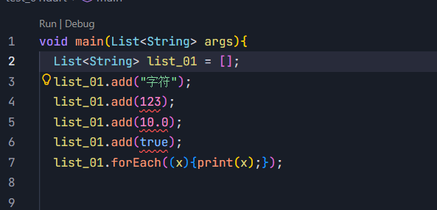
如图：若已经限定list为String类型则向里add添加其他类型会报错。map同理
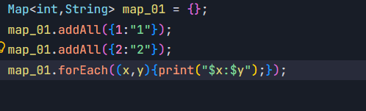
语法：函数类型限定
就是在函数定义时去限制类型的输入与返回，输入的数据类型与返回的数据类型必须一致。
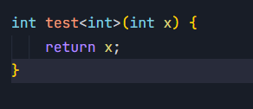
一般函数的定义可以这样书写，前面函数部分若没有定义函数返回类型则用void来书写函数定义，所以不限函数返回类型，因为void这个位置就是返回值的类型，用void代表没有返回值。
若能够确定函数返回类型，就可以以int，String作为定义函数的开头。
在函数名后也可以用<类型>来限制返回类型。
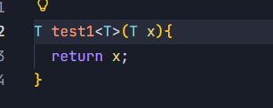
所以可以先不用确定函数返回类型，以一个字母先替代，在调用函数的时候再去确认其类型。
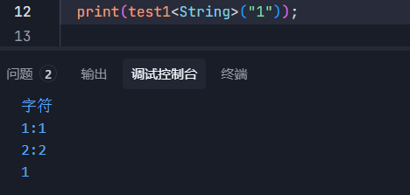
Dart中的异步编程-事件循环
Dart是单线程语言，即同时只能做一件事，遇到耗时任务就会造成程序阻塞，此时需要异步编程。
定义：Dart采用单线程+事件循环的机制
事件循环：
执行同步代码 ——》 执行微任务队列 ——》执行事件队列 ——》 结束
这个比较难理解，暂时理解为先执行能够一起进行的同步代码，优先加载一些东西出来，目的就是为了让用户感受不到卡顿。再执行微任务，补充网页细节，再执行事件队列，然后结束，进行新的循环。
微任务队列：Future.microtask()
事件队列：Future,Future.delayed(),I/O操作（文件，网络）等

Dart中future的基本使用
future代表一个异步编程的最终结果。
一般有三种状态：Uncompleted(等待)，Completed with a value(成功)，Completed with a error(失败)
创建：Future（（）{}）里面是一个回调函数，回调函数一般都是匿名函数
（参数传入）{逻辑体},不需要名字，直接放在Future里用就行。
创建对象：Future f = Future（（参数）{逻辑}）；
Future f = Future（（）{
return “hello world”； //这是正常返回值的操作对应下面的then（（）{}）
throw Exception();//这串字母抛出异常的意思对应下面的catchError（（）{}）
}）
变成执行成功：不抛出异常-成功状态-then（（value）{print（value）}）；
这个then的意思是value代表上述f返回的值，用then里的逻辑去运行，只要不抛出异常就是执行成功。这个Future从等待态——>成功态。
变成执行失败：抛出异常-失败状态-catchError（（）{}）
理解：这个很像Java或python里的while-try-except。就是代码在while的try里运行，正常就继续执行try里的代码，若代码抛出异常就执行except里的异常捕捉代码。
只不过在Dart里是把这个运行的代码放在Future的回调函数里，还有把对正常与异常的处理放在外面，以对象形式书写。
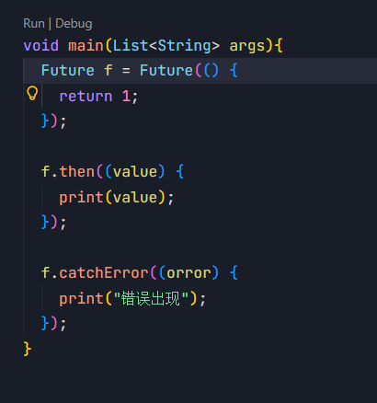
Dart的异步编程-Future链式调用
//这个东西比较麻烦并且用的不多，下面的比较常用且更加接近try与except
Future可以通过链式调用的方式连续的获取异步的结果。
语法：通过Future（）.then（）拿到执行成功的结果
通过Future（）.catchError（）拿到执行失败的结果
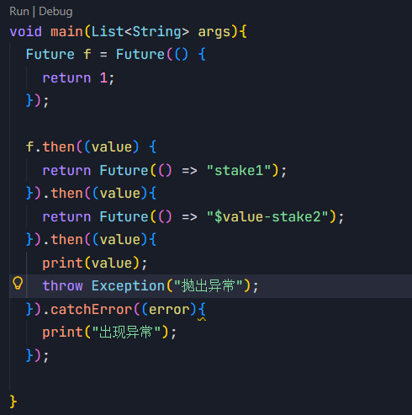
如上图：先确定一个Future对象，在这个f对象里进行迭套，每一个return返回的对象都是通过Future创建出的对象，每个value值都代表了上一个Future对象的返回值，一层一层的迭套，若全部执行正常则按照正常的顺序下来，若出现异常则直接跳到最后一步补抓异常。

Futrue-async/await
除了then/catchError的方式，还可以通过async/await来实现异步编程，而且这个东西比较常用，有个注意的点，使用这个语法必须使用Futuer回调函数书写逻辑。
语法：用try/catch包裹这个整体的大逻辑，用async/await确定先后执行顺序。必须配套出现。| await总是等待强制等待后边的逻辑成功，才执行后续的代码，使这个函数成为异步函数。
函数名（）async{
try{
await Future（（）{
//这里是一个Future的回调函数，只有Future执行成功才会执行下面
}）； 的逻辑，即await下方的逻辑要在Future实现后实现。
}
catch（error）{
//执行失败的逻辑
}
}

Flutter
一，安装Flutter
1.从GitHub上克隆最新的flutter到一个文件夹中，最好放在D盘且非中文路径，D:\Flutter这是我放flutter的位置,在这个文件夹中运行git指令。就会直接把最新的flutter克隆到此文件。
git指令：git clone https://github.com/flutter/flutter.git
2.配置环境：将bin文件路径配置到环境变量的path中
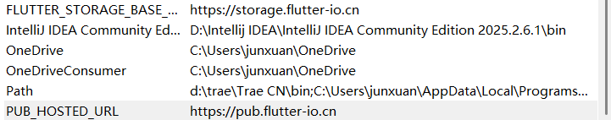
还有FLUTTER和PUB这两条安装路径也要配置一下。
3.运行两条初步指令：
flutter --version:这条指令是检查电脑里的flutter是否有安装，若有安装则会显示版本号，若没有安装则会安装一系列需要的东西，前提是得先配好环境。

flutter doctor -v:这条指令是查看有关flutter的开发环境有没有配好，他会一一显示出来。

二，创建flutter项目
1.使用命名创建Flutter工程（web）
目前还没有配置安卓，苹果和鸿蒙的配置环境所以现在web端也就是浏览器端学习一下Flutter使用。
指令：futter create --platforms web 项目名称
先创建一个flutter_web的文件夹然后在这个文件夹内唤出终端，输入上面那个指令。
具体操作看视频讲解，然后还要下载两个trae里的插件，Flutter与Awesome Flutter Snippets还有谷歌浏览器这几个都是需要的。
全部搞定之后就可以用trae编辑器去打开创建的flutter项目，就是刚刚创建的flutter_web里的flutter_base.
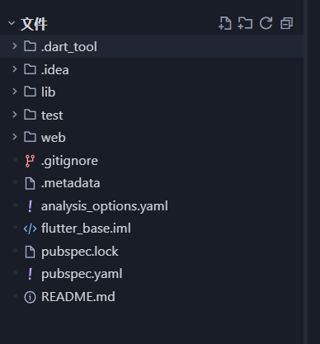

2.运行flutter项目
打开目录里的lib/main.dart文件，这个也是入口文件，因为main入口项目。
然后直接Run运行这个文件，trae会默认使用chrome打开web的Flutter编辑项目。
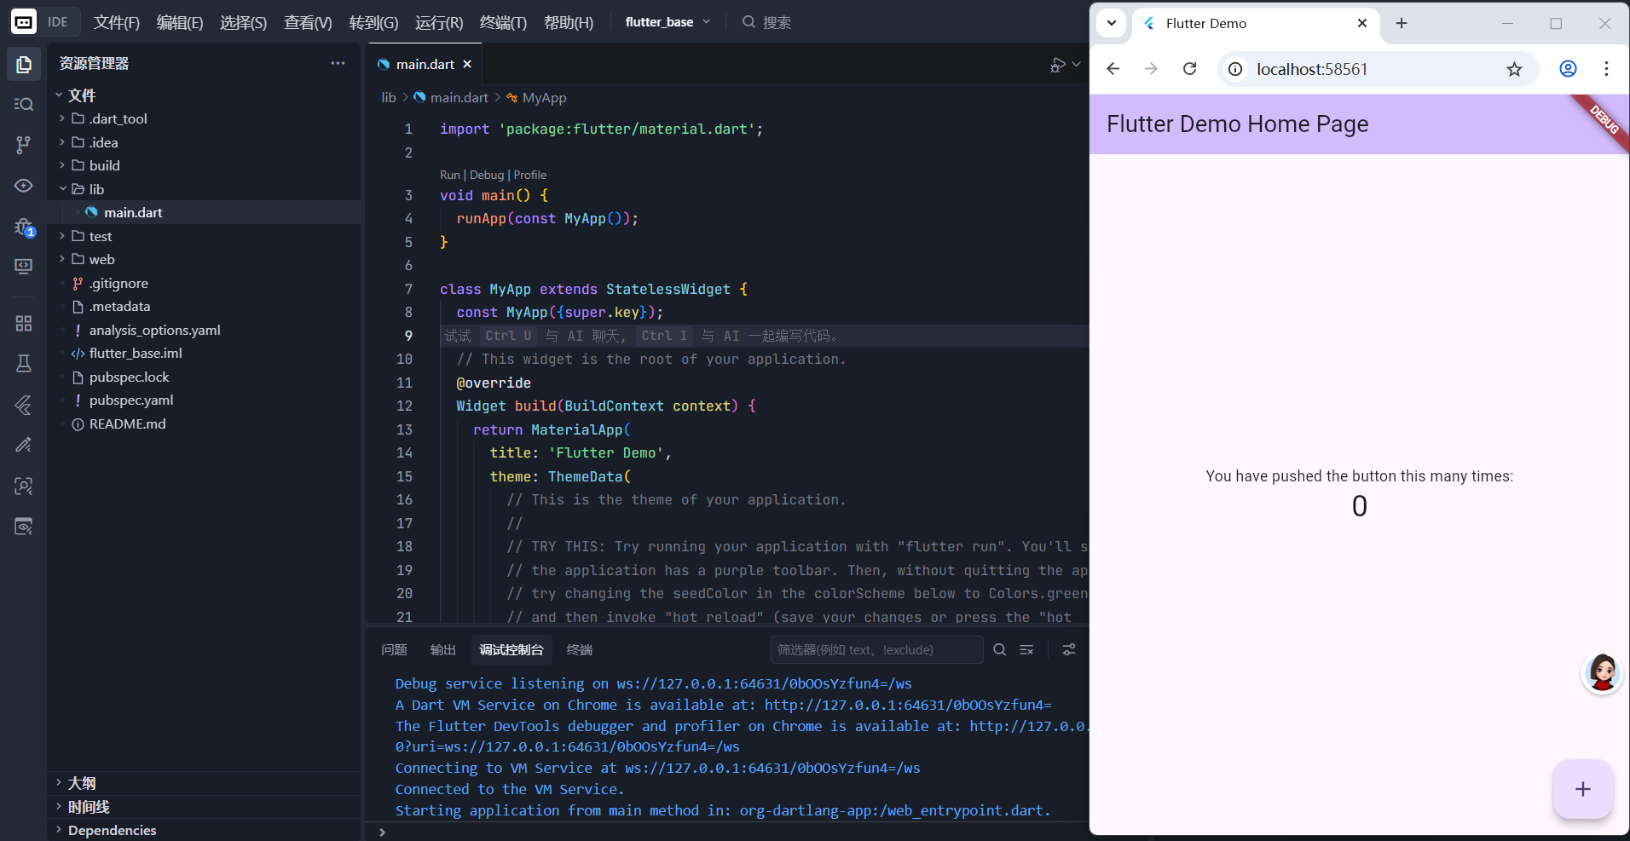

3.flutter的web开发文件中各文件意义
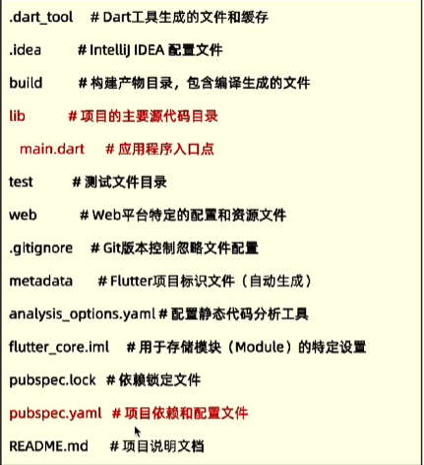
最主要的就是标红的那两个文件，lib\main就是入口绝大部分时间都是在这个文件里进行开发，还有pubspes.yaml这个文件主要用来配置一些环境。
其他文件大都是配置文件我们无需关注。

启动文件说明-runApp和widget
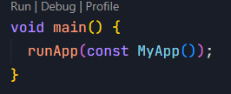
runApp函数是Flutter内部提供的一个函数，启动一个Flutter应用就是从调用这个函数开始。main文件是入口所以在这里运行代码。
widget表示控件，组件，部件的含义，Flutter中万物皆Widget。即从一个能看到的网页到某一个具体模块其实都是由widget构成的。

Flutter的默认Material库
Material是Google公司推行的一套设计风格，有很多的设计规范，如颜色，文字排版，动画等，并且Mateial库是Flutter自带的。
目的：Material为Android，we，ios，鸿蒙多个平台提供统一的交互与视觉体验
不用每个按钮每个颜色都要自己设计，直接用一套主题就可以了。

基础组件-MaterialApp
特性：整个应用被MaterialApp包裹，方便对整个应用的属性进行设计。
常见属性：title\theme\home
使用方式：runApp（Material（title，theme，home）），然后再给三个属性赋值。从而去构建整个web网页。
title：用来展示窗口的标题内容（可以为空） 本体String
theme：用来设置整个应用的主题。theme的意思也是主题 本体构造函数
home：用来展示窗口的主体内容
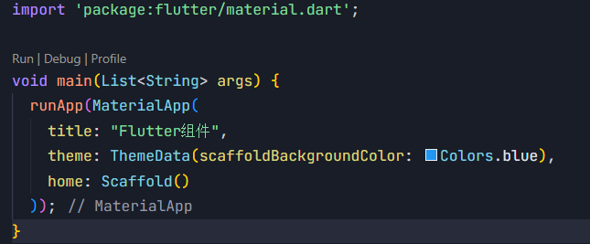
本质就是利用Google默认给的Material库，在runApp里执行MaterialApp，设置其中三个主要参数的值。去构建网页的主题。
Scoffold是骨架组件。

基础组件-Scaffold
Scaffold：用于构建Material设计风格页面的核心布局组件，提供标准，灵活配置的页面骨架。
Scaffold几个常用属性：
appBar：页面顶部的应用栏，通常用于显示标题，导航按钮和操作菜单（头）
body：直译身体，页面的主要内容区域，可以放置任何的其他组件，是页面的核心（身体）
bottomNavigationBar：底部导航栏，方便用户在不同核心功能页面间切换（尾）
background Color：设置整个Scaffold的背景颜色。
floatingActionButton：悬浮操作按钮，常用于触发页面的主要动作。
使用方法：
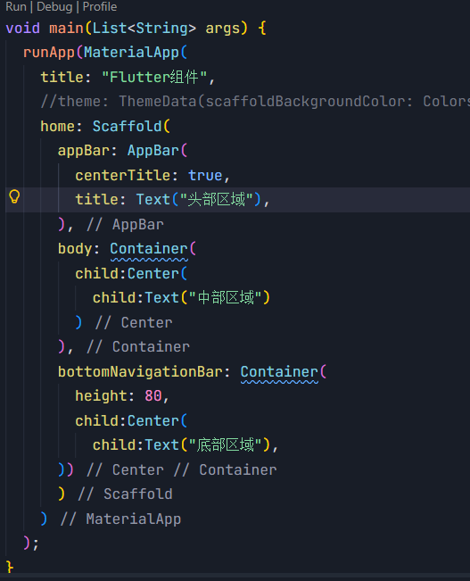
这个appBar的使用也是widget部件，所以在MaterialApp的大框架内，home的主体部分，再去设计骨架即中心内容，都是这种迭套的形式构建App。
补充：Text：文本组件，Container：容器组件，将整个中心变成容器。CenterTitle：true：设置头部标题为居中。
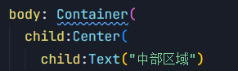容器组件后面学
在body内输入Container容器组件，设置子组件为center中心组件，中心组件的子组件又设置为文本组件。又是一个迭套。
补充：头部区域有着默认的高度，中部和底部是没有默认的设计高度。所以要给底部区域设置高度，这样中部区域就是等于整体减去底部区域和头部区域。

为什么要在MaterialApp里运行网页中心内容骨架，因为这样就不用手动的去调配各个部件的主题和颜色，微软自带的Material库已经帮我们设计好了，风格统一，所以MaterialApp是负责网页的网页名和home主体，在home主体内构建网页的核心内容骨架，这些都是构建网页的基础。
